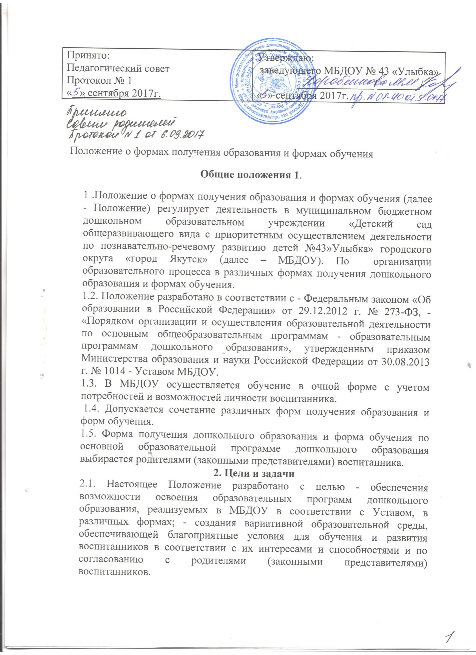

3. Общие требования к организации образовательного процесса
3.1 Обучение в различных формах получения дошкольного образования и формах обучения организуется в соответствии с реализуемыми в МБДОУ образовательными программами дошкольного образования, в соответствии с Уставом, обеспечивающими реализацию федерального государственного образовательного стандарта дошкольного образования с учетом возрастных и индивидуальных особенностей воспитанников.
3.2. При выборе формы обучения и формы получения дошкольного образования, родители (законные представители) воспитанника должны быть ознакомлены с настоящим Положением, Уставом ДОУ, основной образовательной программой дошкольного образования, другими документами, регламентирующими организацию и осуществление образовательной деятельности по избранной форме.
3.3. Основанием для организации обучения в различных формах получения дошкольного образования и формах обучения в МБДОУ является путевка-направление, выданное комиссией по комплектованию дошкольных образовательных учреждений и приказ заведующего ДОУ о зачислении ребенка в ДОУ.
3.4. Воспитанники, осваивающие основную образовательную программу дошкольного образования в очной форме, зачисляются в контингент воспитанников МБДОУ. Все данные о воспитаннике вносятся в книгу учета движения воспитанников и в табель учета посещаемости воспитанников группы, которую они посещают.
3.5. Родителям (законным представителям) воспитанников должна быть обеспечена возможность ознакомления с ходом, содержанием и результатами образовательного процесса воспитанника.
3.6. МБДОУ осуществляет индивидуальный учет результатов освоения воспитанниками основной образовательной программы дошкольного образования, а также хранение в архиве данных об их результатах на бумажных и (или) электронных носителях.
3.7. Воспитанники по завершению учебного года переводятся в следующую возрастную группу.
3.8. Освоение основной образовательной программы дошкольного образования не сопровождается проведением промежуточной аттестации и итоговой аттестации воспитанников.
4. Организация получения дошкольного образования в очной форме обучения
4.1. Получение дошкольного образования в очной форме обучения предполагает посещение воспитанников учебных занятий по образовательным областям, организуемых ДОУ, в соответствии с основной образовательной программой дошкольного образования, реализуемой в ДОУ и учебным планом группы.
4.2. Воспитанникам, осваивающим основную образовательную программу дошкольного образования в очной форме обучения, предоставляются на время обучения бесплатно учебные пособия, детская литература, игрушки, имеющиеся в МБДОУ.
4.3. Основной формой организации образовательного процесса в очной форме обучения является занятие – непосредственно образовательная деятельность (НОД).
4.4. Организация образовательного процесса в очной форме обучения регламентируется основной образовательной программой дошкольного образования, реализуемой в МБДОУ и расписанием НОД.
4.5. При реализации основной образовательной программы дошкольного образования может проводиться оценка индивидуального развития детей в рамках педагогической диагностики. Результаты педагогической диагностики используются для индивидуализации образования и оптимизации работы с группой детей.
4.6. При необходимости используется психологическая диагностика развития детей, которую проводит педагог-психолог МБДОУ (при его наличии). Участие ребенка в психологической диагностике допускается только с согласия его родителей (законных представителей). Формы, периодичность и порядок проведения диагностики определяется МБДОУ самостоятельно и закрепляется в локальном нормативном акте.
4.7. Воспитанники переводятся на обучение по адаптированным образовательным программам дошкольного образования в соответствии с рекомендациями психолого- медико-педагогической комиссии только с согласия родителей (законных представителей) воспитанников.
5. Права и обязанности участников образовательного процесса
5.1. МБДОУ обязано:
1) обеспечивать реализацию в полном объеме образовательных программ дошкольного образования, реализуемых в ДОУ в соответствии с Уставом, соответствие качества подготовки воспитанников установленным требованиям федерального государственного образовательного стандарта дошкольного образования, соответствие применяемых форм, средств, методов обучения и воспитания возрастным, психофизическим особенностям, склонностям, способностям, интересам и потребностям воспитанников независимо от формы получения образования и формы обучения;
2) создавать безопасные условия обучения, воспитания и развития воспитанников, присмотра и ухода за воспитанниками, их содержания в соответствии с установленными нормами, обеспечивающими жизнь и здоровье воспитанников, работников МБДОУ;
3) соблюдать права и свободы воспитанников, родителей (законных представителей) воспитанников, работников МДОУ.
4) осуществлять индивидуальный учет результатов освоения воспитанниками основной образовательной программы дошкольного образования, а также хранение в архивах информации об этих результатах на бумажных и (или) электронных носителях независимо от формы получения образования и формы обучения.
5.2. МБДОУ имеет право:
1) самостоятельно разрабатывать и утверждать основную образовательную программу дошкольного образования в соответствии с федеральным государственным образовательным стандартом дошкольного образования и с учетом соответствующей примерной образовательной программы дошкольного образования.
2) на свободу выбора и использования педагогически обоснованных форм, средств, методов обучения и воспитания;
3) на выбор учебных пособий, материалов и иных средств обучения и воспитания в соответствии с образовательной программой и в порядке, установленном законодательством об образовании;
4) на проведение педагогической диагностики с целью оценки индивидуального развития воспитанников;
5.3. Воспитанники ДОУ имеют право на:
1) предоставление условий для обучения с учетом особенностей психофизического развития и состояния здоровья воспитанников, в том числе получение социально- педагогической и психологической помощи, бесплатной психолого-медико- педагогической коррекции;
2) получение присмотра и ухода за воспитанниками;
3) выбор занятий по интересам, игровой деятельности;
4) бесплатное пользование игрушками, играми, учебными пособиями, средствами обучения и воспитания в пределах федерального государственного образовательного стандарта дошкольного образования, информационными ресурсами, образовательной базой ДОУ;
5) уважение человеческого достоинства, защиту от всех форм физического и психического насилия, оскорбления личности, охрану жизни и здоровья; 6) свободу совести, информации, свободное выражение собственных взглядов и убеждений;
7) каникулы в соответствии с календарным учебным графиком;
8) перевод для получения образования по другой форме обучения и форме получения образования в порядке, установленном законодательством об образовании;
9) перевод в другую образовательную организацию, реализующую образовательную программу дошкольного образования, в случае прекращения деятельности МБДОУ;
10) развитие своих творческих способностей и интересов, включая участие в конкурсах, выставках, смотрах, физкультурных и спортивных мероприятиях;
11) поощрение за успехи в образовательной, физкультурной, творческой деятельности.
5.4. Родители (законные представители) воспитанников имеют право:
1) выбирать до завершения получения ребенком дошкольного образования с учетом рекомендаций психолого-медико-педагогической комиссии (при их наличии) формы получения образования и формы обучения, образовательные программы, предлагаемого МБДОУ;
2) знакомиться с содержанием образования, используемыми методами обучения и воспитания, образовательными технологиями, а также с результатами освоения основной образовательной программы дошкольного образования своих детей независимо от формы обучения;
3) иные права, предусмотренные законодательством в сфере образования и локальными нормативными актами МБДОУ.
5.5. Родители (законные представители) воспитанников обязаны:
1) обеспечить получение детьми общего образования;
2) соблюдать правила внутреннего распорядка МБДОУ, требования локальных нормативных актов МБДОУ, которые устанавливают режим занятий воспитанников, порядок регламентации образовательных отношений между МБДОУ и родителями (законными представителями) и оформления возникновения, приостановления и прекращения этих отношений независимо от формы обучения; договор об образовании между МБДОУ и родителями (законными представителями) воспитанников;
3) уважать честь и достоинство воспитанников и работников МБДОУ, осуществляющих образовательную деятельность;
4) иные обязанности, предусмотренные законодательством в сфере образования и локальными нормативными актами МБДОУ.

